Структурное подразделение «Детский сад №11 комбинированного вида» МБДОУ «Детский сад «Радуга» комбинированного вида»
Рузаевского муниципального района
Консультация для родителей
«Степ – аэробика - не просто модно»
Составитель: инструктор по физической культуре Тюнякина О.М.
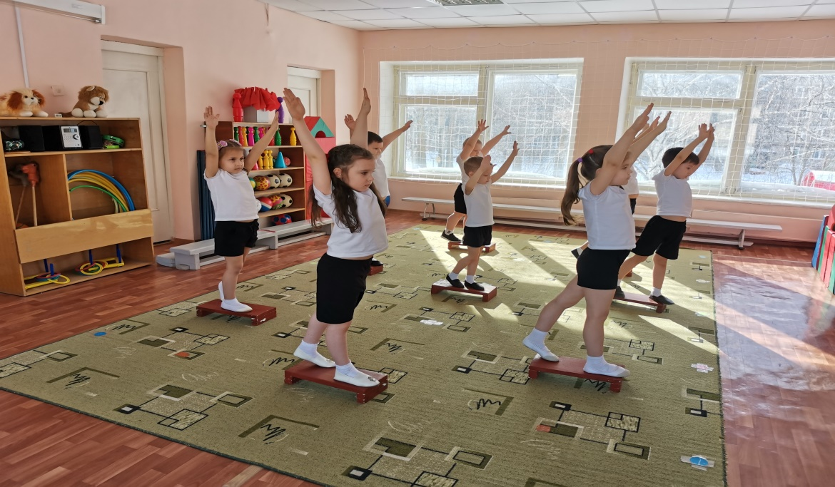
В настоящее время проблема физического воспитания детей дошкольного возраста занимает центральное место в современном обществе. Именно в этом периоде закладываются основы здоровья, правильного физического развития, формируются двигательные способности, интерес к занятиям. В тоже время старший дошкольный возраст является наиболее важным периодом для формирования двигательной активности и благоприятным для развития многих физических способностей, в том числе координационных, а также способности длительно выполнять циклические действия в режимах умеренной и большой интенсивности.
В условиях возрастания объема учебно-познавательной деятельности двигательная активность стала занимать более чем скромное место в жизни современного ребенка-дошкольника. Он все больше времени проводит за компьютерными играми, просмотром телепередач. На фоне прогрессирующей гиподинамии возникает настоятельная необходимость совершенствования двигательного режима ДОУ путем применения нетрадиционных средств физического воспитания, одним из которых является степ-аэробика. Степ-аэробика для детей – это целый комплекс различных упражнений различные по темпу и интенсивности; идет работа всех мышц и суставов в основе, которой ритмические подъемы и спуски при помощи специальной платформы – степа. Ее выполняют под ритмическую музыку и сочетают с движениями различными частями тела (руками, головой). Привлекая эмоциональностью и созвучием современным танцам, степ-аэробика позволяет исключить монотонность в выполнении движений, поддерживает хорошее самочувствие ребенка, его жизненный тонус. Ритмические движения выполняются легко и длительное время не вызывают утомления.
Каждый аэробный комплекс ведет к достижению не одного, а нескольких результатов:
- стать сильным и гибким;
- стройным и подтянутым;
- получить ощущение физического и психического расслабления;
- улучшить координацию движений;
- развить чувство ритма;
- повысить физическую активность.
Упражнения для степ-аэробики подбираются преимущественно циклического характера (в основном, это ходьба), вызывающие активную деятельность кровообращения и дыхания, тренирующие мышцы сердца, усиливающие обменные процессы, простые по своей двигательной структуре. Поэтому считаю возможным использование степ - аэробики на физкультурных занятиях для повышения двигательной активности детей. Степ - аэробикой можно заниматься в различных вариантах:
- в форме полных занятий оздоровительно-тренирующего характера с детьми старшего дошкольного возраста, продолжительностью 25–30 мин.;
- как часть занятия в виде ОРУ с предметами и без них;
- в форме утренней гимнастики, что усиливает ее оздоровительный и эмоциональный эффект;
- в показательных выступлениях детей на праздниках;
- как степ-развлечение.
Степ-платформа используется разнообразно:
- в качестве оборудования для формирования основных видов движений: (бег, ходьба, прыжки, ползание);
- для подвижных игр как детей старшего, так и младшего возраста;
для проведения эстафет;
- для выполнения ритмических композиций, танцевальных движений, игр ритмики и элементов эвритмии;
- для индивидуальной и самостоятельной двигательной активности.
Комплекс упражнений состоит из подготовительной и основной части. Подготовительная часть обеспечивает разогревание организма, подготовку его к главной физической нагрузке. Все упражнения основной части выполняются на степе в легком танцевальном ритме с небольшой амплитудой. Заканчивается комплекс аэробики упражнениями на дыхание и расслабление, выполняемыми в медленном темпе. Один комплекс степ-аэробики, как полное занятие, выполняется детьми на протяжении трех месяцев, некоторые упражнения по мере их усвоения могут изменяться и усложняться. Коллективные занятия детей под музыкальное сопровождение воспринимаются гораздо лучше, повышают их эмоциональность. Выполняя совместные упражнения, дети не чувствуют дискомфорт, неуверенность даже если не все получается.

